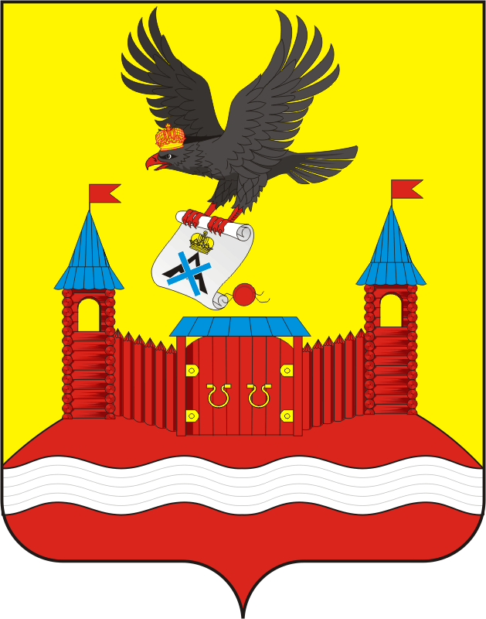
СОВЕТ ДЕПУТАТОВ МУНИЦИПАЛЬНОГО ОБРАЗОВАНИЯ НОВОЧЕРКаССКИЙ СЕЛЬСОВЕТ САРАКТАШСКОГО РАЙОНА ОРЕНБУРГСКОЙ ОБЛАСТИ
ТРЕТИЙ СОЗЫВ

РЕШЕНИЕ

внеочередного сорок первого заседания Совета депутатов

муниципального образования Новочеркасский сельсовет

третьего созыва

от 12.12.2019 с. Новочеркасск № 178

О назначении старосты села Красногор муниципального образования Новочеркасский сельсовет Саракташского района Оренбургской области

В соответствии со статьей 27.1 Федерального закона от 06 октября 2003 года № 131-ФЗ «Об общих принципах организации местного самоуправления в Российской Федерации, Уставом муниципального образования Новочеркасский сельсовет Саракташского района Оренбургской области, протоколом схода граждан от 26 ноября 2019 года,

Совет депутатов Новочеркасского сельсовета
РЕШИЛ:

1. Назначить старостой села Красногор Лукьянову Любовь Николаевну с 01 января 2020 года.
2. Настоящее решение вступает в силу со дня его обнародования и подлежит размещению на официальном сайте администрации муниципального образования Новочеркасский сельсовет в сети Интернет.
3. Контроль за исполнением настоящего решения возложить на постоянную комиссию Совета депутатов сельсовета по мандатным вопросам, вопросам местного самоуправления, законности, правопорядка, казачества, работе с общественными и религиозными объединениями, национальным вопросам и делам военнослужащих (Бурлуцкий А.А.).

Председатель Совета депутатов,
глава муниципального образования Н.Ф.Суюндуков

Разослано: организационному отделу, постоянной комиссии, Аппарату Губернатора и Правительства Оренбургской области, прокуратуре района, в дело.

